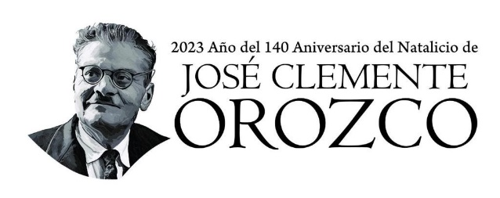

TEMAS A TRATAR DETALLADO

**SESIÓN ORDINARIA NÚMERO 16**

COMISIÓN EDILICIA DE DEPORTES, RECREACIÓN Y ATENCIÓN A LA JUVENTUD

La sesión ordinaria número 16 de la Comisión Edilicia de Deportes, Recreación y Atención a la Juventud en conjunto con la Comisión Edilicia de Cultura, Educación y Festividades Cívicas, desahoga el conocimiento de la convocatoria propuesta por el Consejo Municipal del Deporte y la Cultura Física para dictaminar, esta convocatoria versa para elegir el Mérito Deportivo edición 2023 bajo el nombre de “MÓNICA OLIVIA RODRÍGUEZ SAAVEDRA”.